检 测 报 告

试验名称：座椅调教器的功能检查

主检： |  | 日期： | 2022年7月26日
审核： |  | 日期： | 年月日
批准： |  | 日期： | 年月日

北京光华荣昌汽车部件有限公司实验室

声 明

- 报告无实验室“检测专用章”无效。
- 报告无主检、审核、批准人签字无效。
- 报告涂改无效。
⑷ 复制报告未重新加盖“检测专用章”无效。
⑸ 对检测报告若有异议，请收到报告后15个工作日内通知实验室。
⑹ 送样检测仅对样品负责。
⑺ 电子版报告无安全密码无效

试验单位：北京光华荣昌汽车部件有限公司实验室
地 址：北京市昌平区流村镇工业园区
电 话： (010) 60793358-5711 邮 编：102200

样品名称 | 多功能主座椅总成 | 车 型 | 北奔H20
样品件号 | 8869100101 | 样品数量 | 1件
委托单位 | 座椅开发部 | 生产单位 | /
送样者及其  联系方式 | 张甲  15028210325 | 送样日期 | 2022年7月12日
试验地点 | 北京光华荣昌汽车部件有限公司  实验室 | 试验日期 | 2022年7月25日
试验项目 | 座椅调教器的功能检查
试验标准 | Q/NB.J03032-2012
样品状态 | DV
试验结果 | 经检验所送样品所检验项目符合要求
备 注

一、试验条件
试验时间： | 2022年7月25日—2022年7月25日
试验地点： | 北京光华荣昌汽车部件有限公司实验室
试验人员： | 王伟
环境温/湿度： | 温度：22℃；湿度：52 %
二、试验仪器设备
序号 | 设备名称 | 设备编号 | 规格型号 | 厂家 | 精度 | 有效期
1 | 数显倾角仪 | Q-071 | 0-90° | 韦度电子 | ±0.2° | 2023年3月11日
2 | 数显式推拉力计 | N-165 | WD-500 | 韦度电子 | 0.1N | 2022年10月17日
三、试验方法及评价标准
1、试验方法
座椅调角器的功能检查
1 试验在座椅各部件装配完好的座椅总成上进行；
2 操纵座椅调角器的手柄或旋钮，使座椅靠背从前止点调整到后止点，测量在整个调整范围内的调节力矩的变化值和前后止点间的调节范围。
2、评价标准
调角器手柄的调节力小于55N，调整范围按图样中规定（向前30±2°，向后24±2°）。
四、标准偏离
1、标准偏离
无
五、试验结果
1、试验结果
样件名称 | 样品编号 | 结果描述
多功能主座椅总成 | 169-003 | 手柄调节力:36.2N  调整范围：向前30°向后23.7°

2、结果照片
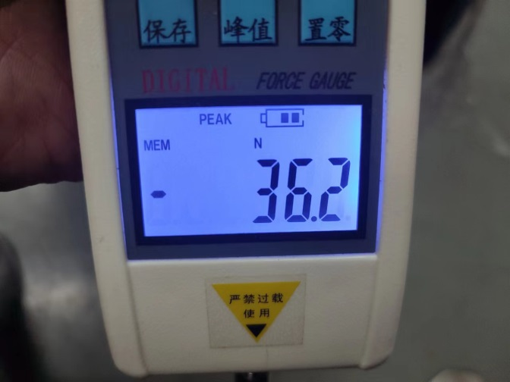 | 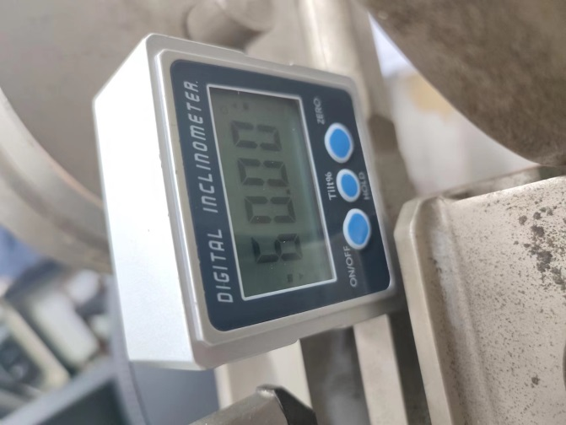
3、试验结论
合格
备注: 合格: 达到要求; 不合格: 未达到要求; 不评价:未提供评价标准:
六、试验照片
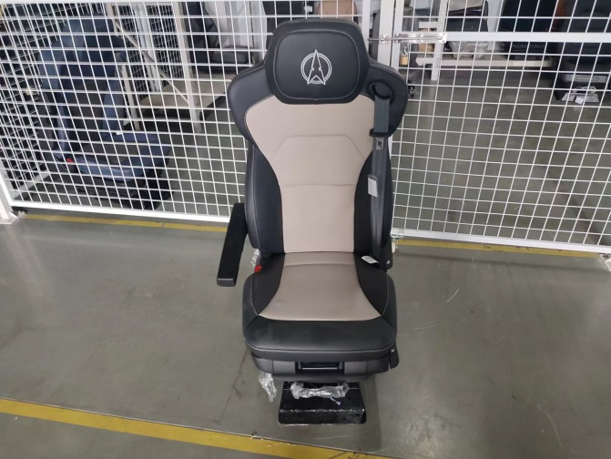
来样照片
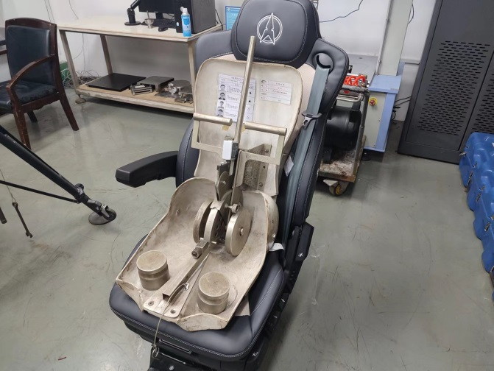 | 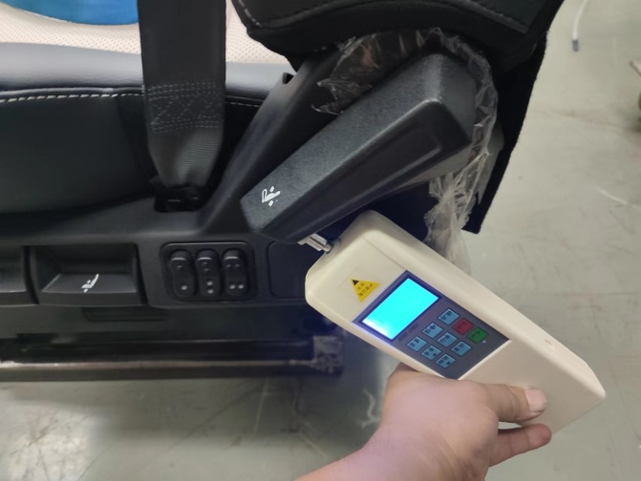
试验中
 |  | 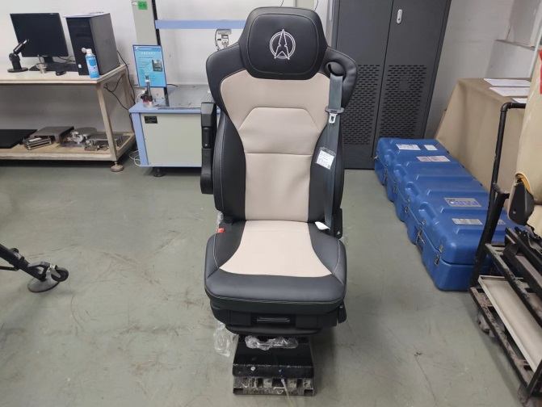
试验前 |  | 试验后
附录：样品情况表
项 目 | 样品情况
车辆名称、型号、商标 | 北奔H20
车辆类型 | /
车辆生产厂 | /
样品名称 | 多功能主座椅总成
规格型号 | 8869100101
结构 | /
材料名称 | /
正面颜色 | /
**报告结束**

